Министерство науки и образования РФ

Федеральное государственное бюджетное учреждение

высшего образования

**«Тверской государственный технический университет»**

(ТвГТУ)

Кафедра программного обеспечения

**Отчет по лабораторной работе №4**

по дисциплине: «Теория алгоритмов»

Тема: «Тренировка unit-тестов на Python»

|  |
| --- |
| Выполнил:  студент группы  Б.ПИН.РИС-21.06  Леонов А.М. |
| Проверила:  старший преподаватель кафедры ПО  Корнеева Е.И. |

Тверь 2023

**Цель работы:** Протестировать лабораторную работу с помощью unit-тестов на языке программирования python.

**Задача:** Протестировать основной функционал лабораторной работы 1 с помощью библиотек unittests или pytest

**Алгоритм решения:**

1. Придумать тесты для класса из лабораторной работы №1
2. Создать отдельный файл .py для тестов
3. Импортировать класс программы в файл с тестами
4. Написать тесты
5. Протестировать

**Тестирование программы:**

Тестирование программы юнитестами представлено на (Рис.1).

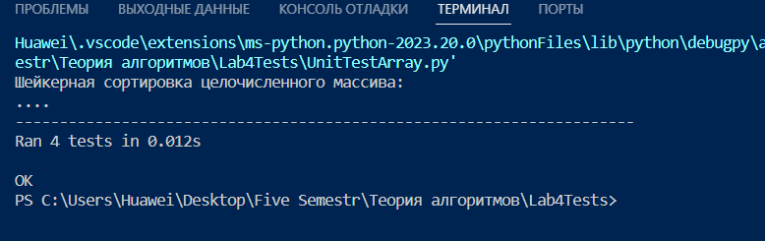

**Ссылка на репозиторий с программой:**

<https://github.com/akkafe1ix/Lab4Tests>

**Вывод:**

Научились работать с юнит тестами в Python для тестирования своих классов.